2022全家料理王
競賽簡章

主辦單位：
承辦單位：

2022年4月1日

目錄
壹、活動緣起…………………………………………………………………………1
貳、活動單位 1
參、競賽主題 1
肆、參賽資格 2
伍、報名方式 3
陸、競賽說明 5
柒、獎項 8
捌、總決賽競賽流程 9
玖、比賽規章 9
壹拾、補充事項說明 10
壹拾壹、活動諮詢 10

- 活動緣起：
聯合國2015年提出17項「永續發展目標(SDGs)」，其目標含括基本人權、自然資源使用及經濟發展的面向，期望全球共同朝向永續的方向發展。2022年全家料理王競賽，主題為「尋找明日綠色主廚」，以青年圓夢、食農教育與台灣在地食材推廣為主軸，讓對料理有興趣的青少年，了解地方食材種類與特色，並應用於料理創作，從中獲得溝通、團隊與創作力，希冀學生創造及設計出美味又符合未來永續消費趨勢的料理。
- 活動單位
主辦單位：全家便利商店股份有限公司
承辦單位：社團法人大享食育協會
- 競賽主題
- 使用臺灣在地特色食材，研發符合永續發展目標（SDGs）且適合於連鎖便利商店流通之鮮食商品(例如中西式餐點、麵包及甜點等)。
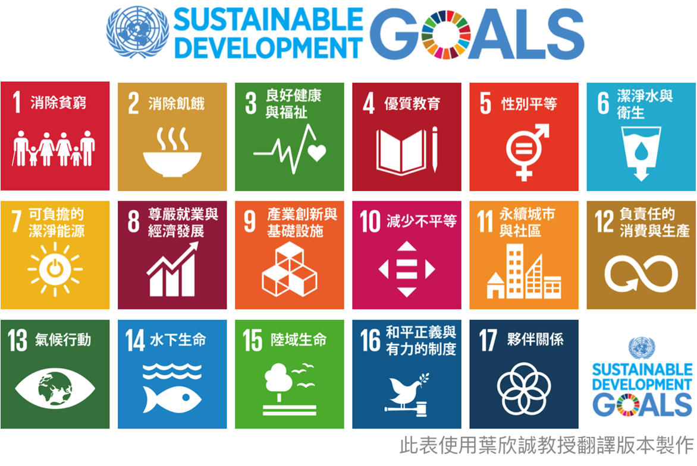
本圖使用葉欣誠教授翻譯圖像製作

SDGs | 可能的行動方案
SDG2-消除飢餓 | 使用格外品作為原料
SDG3-良好健康與福祉 | 符合高纖、低鈉、低糖等原則的食譜
SDG7-可負擔的潔淨能源 | 減少能源使用（加熱、運輸等）的料理
SDG9-產業創新與基礎設施 | 顛覆傳統的料理方式
SDG10-減少不平等 | 給高齡者的食物
SDG11-永續城市與社區 | 使用來自城市近郊的食材
SDG12-負責任的消費與生產 | 使用友善環境食材並且推廣給消費者
SDG13-氣候行動 | 減少包裝的食材
SDG14-水下生命 | 使用履歷或環境友善食材
SDG15-陸域生命 | 使用履歷或環境友善食材
表 1 SDGs與其可能行動的方案
  - 參賽作品須符合指定及自選項目，指定項目：SDG12–「負責任的消費與生產」；自選項目：參賽團隊自選其他1至3項SDGs為設計作品的準則（請參考表1，不限於上述列出之SDGs）。
  - 參賽作品材料優先使用國產食材，若使用的食材取得CAS、有機、產銷履歷驗證或相關驗證標章，具加分效果，調味料則不在此限。
  - 將食材來源標記於作品提案表中，如使用市售食材，包裝完整則須提供完整包裝及含完整標章之照片，若直接與生產者採買，則須提供農友姓名及農友照片或其產銷履歷證明。
- 提案作品售價須設定在80元以內，食材費佔售價50%以下。
例：滑蛋蝦仁燴飯，售價80元，食材費用40元以下。
南瓜濃湯，售價39元，食材費用19元以下。
- 參賽之作品設計除應符合永續發展目標的主題外，須考量後續具有流通至便利商店上架販賣之特殊性及銷售性成品，優秀作品將有機會於全家便利商店銷售。
- 參賽資格
報名期間為就讀高中職或五專三年級以下(含)之學生，參賽者3人一組以同校為原則，須有指導老師最多1名。每一參賽學生不得重覆報名。

- 活動日程
項目 | 時間 | 備註
報名時間 | 2022年4月1日至2022年5月15日 | 郵戳為憑
晉級決賽名單公告 | 2022年6月5日（日）
繳交多媒體行銷作品 | 2022年6月6日至2022年6月12日
總決賽線上說明會 | 2022年6月11日（六）
網路人氣票選 | 2022年6月15日至2022年6月30日 | 多媒體行銷作品人氣票選
總決賽暨頒獎典禮 | 2022年7月15日（五） | 臺北
參與第五屆臺灣學校午餐大賽賽事活動 | 2022年10月16日（日） | 臺北
- 報名方式
- 報名方式：
  - 報名時間：2022年4月1日（五）至2022年5月15日（日），以當日郵戳及上傳時間為憑。
  - 報名方式：報名表下載填寫後一律採電腦打字撰寫報名表及作品提案表後，上傳至指定雲端網址：https://driveuploader.com/upload/ZyCo0BWlye/，並將紙本資料寄送至競賽小組。
    - 上傳文件：請上傳競賽報名表1份、作品提案表1份等兩個報名文件，並使用正確上傳檔案名稱：2022全家料理王競賽報名表_參賽隊伍名稱、2022全家料理王作品提案表_參賽隊伍名稱。電子檔案上傳步驟圖示：
步驟一：選取檔案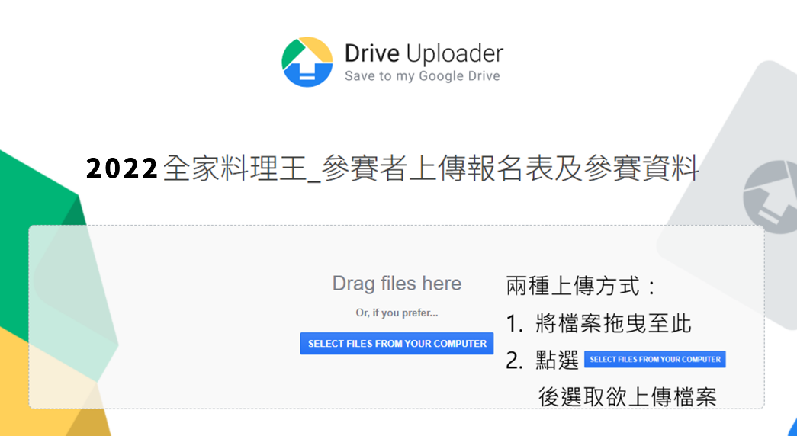
步驟二：填隊伍資料
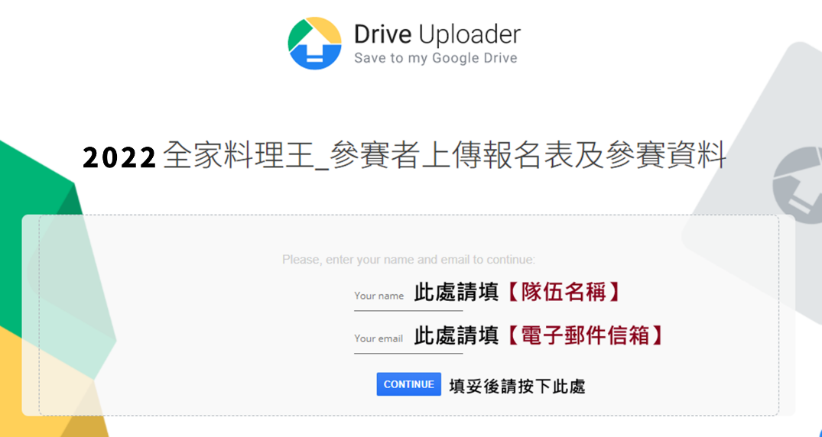
步驟三：上傳完成畫面
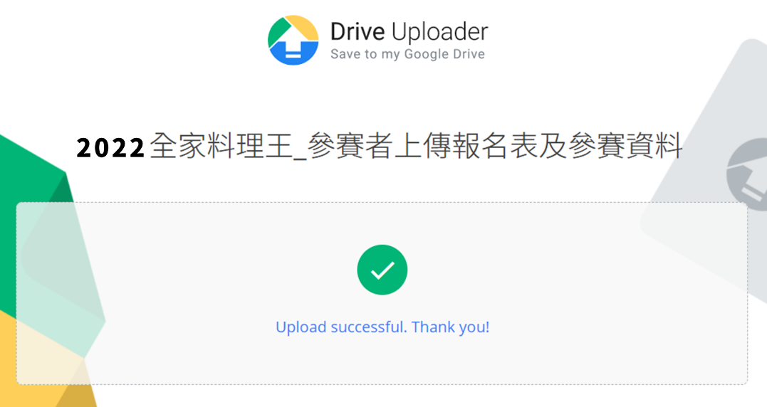
    - 紙本資料：列印報名相關文件，包含競賽報名表1份、作品提案表1份、授權同意書1份、履行個資法第8條告知義務聲明1份，郵寄信封請列印附件五內容，並黏貼於信封正面，以掛號、限時掛號、快遞或宅急便寄送至
11055 臺北市信義區菸廠路88號5樓
2022全家料理王競賽小組 收
電話：02-6636-5870；E-mail: FamilyCooking2022@foodiedu.org
*此信箱為競賽專用信箱，競賽結束後即失效（2022年10月31日）
    - 經檢視報名資料後，參賽資格不符、資料未繳交齊全或未填寫完整、主題不符及照片內容不符者、檔案名稱錯誤，將不列入評分。
  - 競賽相關資訊及報名表電子檔可至下列網站下載填寫。
    - 2022全家料理王競賽活動網頁：familycooking.tw
    - 大享食育協會：https://www.foodiedu.org/。
    - 全家便利商店股份有限公司 http://www.family.com.tw。
- 完成報名後，承辦單位將以email回覆。
- 不論是否得獎，報名時所繳交之表件一概不予退還，各項資料若有需要，請自行影印留存。
- 凡報名者，視為瞭解並同意本簡章規定。
- 競賽說明
- 初賽比賽方式說明：
由主辦、承辦單位及專業評審團依報名繳交之資料完整度、作品提案表內容等進行資格審查，根據書面審查結果，取其分數最高的前8組隊伍，晉級總決賽。主辦單位有調整競賽辦理方式之權利。
- 書面審查
  - 經檢視報名資料後，參賽資格不符、資料未繳交齊全或未填寫完整、主題不符及照片內容不符者、檔案名稱錯誤，將不列入評分。
  - 由專業評審依據業書面資料之作品提案表內容品提案表內容進行評分。（此階段參賽者相關資料皆會保密）。
- 書面審查評分標準
評分項目 | 符合SDGs主題特色 | 在地食材應用性 | 料理創意性 | 商品化可行性 | 資料完整性
百分比 | 30% | 20% | 20% | 20% | 10%
- 晉級總決賽公告：
  - 根據書面審查結果，取其分數最高的前8組隊伍晉級總決賽、並擇優選取2組隊伍備取。
  - 晉級總決賽名單於2022年6月5日（日）下午5:00 前公布於2022全家料理王競賽活動網頁及大享食育協會網站；晉級隊伍須無條件配合總決賽事宜，未配合者視為自動放棄參賽資格，且不得更換選手與指導老師及要求大會做任何補償。
  - 經大會通知後，晉級總決賽隊伍須於2022年6月8日（三）中午12:00前以E-mail或電話回覆承辦單位是否參加總決賽，承辦單位將於2022年6月10日（五）前通知備取隊伍是否入選總決賽。
- 多媒體行銷作品說明
- 晉級總決賽之隊伍，須於2022年6月12日（日）下午17:00前繳交多媒體行銷作品，內容應以能呈現提案價值，包含自我介紹、參賽作品誕生的故事、參加競賽之感想等。作品形式不拘。（微電影、FB、IG、YT、Podcast、紙本圖文如漫畫、雜誌、手冊或音樂創作等…僅選擇一種創作方式）。
- 作品規格設定
  - 影片類型與規格：紀錄片類型，5~8分鐘，不超過8分鐘。影音格式為avi、mov、mp4、mpg等格式儲存；影片解析度為1920*1080（HD畫質1080p）(含)以上，畫面格式（長寬比16:9）。須附上中文或中、英文對照字幕；未上字幕者，視為規格不符。
  - FB、IG貼文行銷：最少1則、至多3則，每則貼文須包含至少一張影像，不得使用具觀看時效限制的限時動態形式。
  - 音檔規格：音檔長度30分鐘內，限以MP3、192kbps以上、stereo等格式/規格上傳；檔案大小不得超過10MB。
  - 紙本圖文：尺寸不限，篇幅限制12頁內。
  - 不得運用非經授權或有版權之影片、音樂、圖文資料等，若經檢舉或經主辦單位查出侵權，依規定立即取消參賽或得獎資格。
- 多媒體行銷評分標準
評分項目 | 符合作品主題特色 | 行銷創意性 | 口頭表達能力 | 作品故事完整性
百分比 | 30% | 30% | 20% | 20%
- 多媒體行銷作品繳交：請將作品上傳至雲端網址(將另行公告)，正確上傳檔案名稱：多媒體行銷作品_參賽隊伍名稱。收到後將以E-mail通知。
- 多媒體行銷作品網路人氣票選
    - 票選時間：2022年6月15日（三）至2022年6月30日（四）
    - 隊伍作品及多媒體行銷作品上傳至活動網站，進行線上人氣票選。
    - 總決賽前計算作品線上人氣票數，得票數最高隊伍獲得最佳人氣獎。
- 總決賽比賽方式說明
- 入選總決賽之8組參賽隊伍，須於6月11日（六）參加總決賽賽前說明會，說明會將以線上形式進行，說明總決賽時，作品提案內容須包含作品理念、食材選用等，料理實作之安全注意事項等。
- 2022年7月15日全程參與總決賽賽程。主辦單位將提供總決賽賽程食宿及補助參賽選手車馬費（依實際車票核銷，若無車票則按距離以自強號車資核算）。
- 入選總決賽之參賽者，有機會成為「第五屆臺灣學校午餐大賽」學生評審。
- 總決賽賽後記者會
  - 日期：2022年7月15日（五）
  - 地點：滬江高中會議室（暫定）
- 總決賽比賽日期：2022年7月15日（五）
- 總決賽頒獎日期：2022年7月15日（五）
- 總決賽錄取前3名、最佳人氣獎、最佳行銷獎，獲得獎狀及獎金，獎項依據評審給分評定（得從缺）並得視情形增設其他特別獎項。總決賽金、銀、銅獎分別提供新台幣10萬、7萬、5萬之競賽獎金。
- 總決賽選手須於比賽現場進行5分鐘的作品提案說明。
- 作品實作時間為110分鐘，善後清潔時間為10分鐘，比賽時間內須完成所有成品製作、出餐、展示、環境清潔等工作，並由現場工作人員點交簽名方可離開，否則將視情況扣分。大會提供之設備及器材若有遺失或損壞，須負賠償責任。
- 作品實作時間內須完成2份展示用成品（置於自行攜帶的餐盤中），及4份評審試吃品，共6份。
- 提案作品擺放於展示桌供展示（60cm×90cm展示桌），作品旁應以承辦單位提供之簡介卡格式，說明作品SDGs設計理念，以供評審參閱。
- 總決賽前將由專業評審團針對先前繳交之多媒體行銷作品內容進行評分，本項佔總決賽評分項目10%，得分最高隊伍獲最佳行銷獎項。
- 6月30日前計算作品線上人氣票數，得票數最高隊伍獲得最佳人氣獎。
- 總決賽之舉辦地點為臺北，詳細地點、流程及注意事項將於入選總決賽時另行通知。
- 提案作品中材料皆為可食用，不可使用違反食品安全衛生法規之原料或食品添加物。
- 參賽者自行準備之食材及器具須遵守比賽準備規定。
- 參賽者服裝須自備廚師褲、圍裙、口罩，廚師服上衣及帽子由主辦單位統一發給，選手須著裝整齊進場，同時不得有個人、學校、公司學校logo、標示圖像等足以辨識符號露出，一經發現取消該組比賽資格。
- 總決賽隊伍選手給予參賽證明一張，指導老師參賽指導證明一張。
- 總決賽評分標準
評分項目 | 作品內容 | 作品提案 | 符合SDGs主題設計 | 商品化可行性 | 多媒體行銷作品
評分項目 | 美味度、創意性等 | 作品構想、在地食材應用 | 設計理念與SDGs相關性及合理性 | 商品化可行性 | 多媒體行銷作品
百分比 | 30% | 20% | 20% | 20% | 10%
- 獎項
- 初賽錄取獎項
- 初賽錄取8組選手晉級總決賽，每組頒發獎金新台幣10,000元。
- 觀眾票選：從參與網路投票者中抽出40名得獎者，每人可獲得獎金1,000元。
- 總決賽錄取獎項
獎項
金牌獎1名 | 隊伍獎金NT$100‚000元整、獎座一座、食育體驗三天兩夜行程（視疫情情況調整）  每人獎牌1面、獎狀1張  指導老師獎金NT$10‚000元整
銀牌獎1名 | 隊伍獎金NT$70‚000元整、獎座一座  每人獎牌1面、獎狀1張  指導老師獎金NT$10‚000元整
銅牌獎1名 | 隊伍獎金NT$50‚000元整、獎座一座  每人獎牌1面、獎狀1張  指導老師獎金NT$10‚000元整
最佳人氣獎1名 | 隊伍獎金NT$30,000元整、獎座一座  每人獎牌1面、獎狀1張
最佳行銷獎1名 | 隊伍獎金NT$20‚000元整、獎座一座  每人獎牌1面、獎狀1張
- 獎金依各類所得扣繳率標準第2條第7款「競技競賽機會中獎獎金或給與按給付全額扣取百分之十」規定，得獎者獎金為2萬元（含）以下，照原獎金發放，得獎獎金超過2萬元，須先扣10%之稅款，並計入個人所得。（如為非中華民國境內居住之個人，或在中華民國境內無固定營業場所之營利事業者，另依規定辦理）。
- 總決賽暨頒獎典禮流程
- 競賽日期：2022年7月15日（五）
時間 | 工作內容
08:30~09:00 | 參賽選手報到
09:00~09:30 | 衛生檢查
09:30~11:30 | 競賽時間
11:30~12:10 | 評審試吃時間
12:40~13:30 | 作品提案說明及評審時間
13:30~14:30 | 參賽選手交流時間 / 評審會議
14:30~15:30 | 頒獎典禮及合影
*未出席總決賽及頒獎典禮者視同該隊放棄獎項。
*得獎者領獎時，應配合填寫領據資料（獎金以匯款方式支付，請提供領據簽收人本人之郵局或銀行存摺封面影本），並依所得稅法規定扣繳所得稅額。
*如有未盡事宜，主辦單位保留最終解釋、更改及變動之權利。
- 比賽規章
- 主辦單位有權拒絕任何不遵守規則或不符合比賽項目所訂條件之作品參加比賽。
- 書面審查、複賽及總決賽相關規定：
  - 初賽書面審查及總決賽參賽選手與指導老師須與報名資料相同，不得更換，否則以棄權論，參賽選手須全員全程參加比賽，指導老師須陪同出席總決賽，否則取消該隊入選資格 。
  - 請依規定於比賽前抵達總決賽會場。（另行通知、公布總決賽賽程表）
  - 參賽選手服裝進入總決賽選手將獲得大會贈送廚師服上衣一件、白色廚帽一頂，以利總決賽及出席頒獎典禮穿戴。比賽中請自備廚褲或深色長褲禁穿牛仔褲、白色圍裙、及工作鞋（禁穿球鞋、涼鞋、拖鞋）（皆勿有學校、公司圖樣及文字）等應整齊清潔，不符合規定參賽者不得入場參加競賽並取消參賽資格。
  - 主辦單位有權取消、刪改或增補任何規則，及增加或減少比賽組別，裁判長對規則的詮釋為最終之依歸。
  - 參賽者如有違反參賽規則，裁判長有權取消其參賽資格。比賽結果由裁判長做最終決定，參賽選手不得異議。
  - 比賽現場請勿攜帶過多個人物品，展示品、器具或私人物品遺失或損害者，主辦單位無保管賠償責任。
  - 為鼓勵選手有更多創意的發想，並預防創意作品被抄襲。曾經參與過比賽的作品不可再製作陳列，否則評審得予以扣分。比賽後一週如經檢舉或大會發現有具體事證，主辦單位可以取消得獎資格，追回所發獎項，並由次高分數之名次遞補。
  - 詳細複賽及總決賽流程及注意事項，將於初賽書面審查結果公布時，公布於相關活動網頁。
四、 權利歸屬與爭議處理
- 主辦單位對參賽作品享有無償使用、修改、重製、改作、散布、發行、公開展覽、宣傳、攝影出版、發表等使用權利，參賽者本人則保有著作人格權。
- 得獎作品嗣後如涉及著作權糾紛，損害第三人權利者，由參賽者自負全部法律責任，一經法院判決敗訴確定者，除取消全部得獎資格外，並追回得獎獎牌狀金等全部獎項。
- 如發現其他參賽者有違規或競賽過程有不公正之情事，除於現場向主辦單位或評審立即舉發、或於活動結束後7日內檢附相關證明向主辦單位檢舉之外，其餘不予受理；檢舉經證實者，即按本辦法相關規定辦理。
- 如有未盡事宜，主辦單位保留最終解釋、更改及變動之權利。
- 補充事項說明
- 完成總決賽之產品製作及場地清潔之隊伍補助每隊參賽選手與指導老師車馬費按距離以自強號車資核算（依實際車票核銷，若無車票則按距離以自強號車資核算）。
- 本競賽得獎隊伍，須配合主辦單位相關行銷推廣活動，主辦單位得另行補助參賽選手車馬費用（依實際車票核銷，若無車票則按距離以自強號車資核算）。
- 活動諮詢
110055臺北市信義區菸廠路88號 大享食育協會
「2022全家料理王」競賽小組
電話：（02）6636-5870
E-mail：FamilyCooking2022@foodiedu.org

附件一 （2-1）
「2022全家料理王」競賽報名表（2-1）請以電腦打字撰寫
參賽單位（學校） | （以學校名稱為單位）
參賽隊伍名稱
指導老師 |  | 聯絡電話  行動電話
主要聯絡人 |  | 聯絡電話  行動電話
E-mail
通訊地址 （資料通知處） | □□□
參賽者資料（以下欄位務必完全填寫）
參賽者 | 1（主要聯絡人） |  | 2 |  | 3
照片
姓名
性別
出生年月日
身分證字號
行動電話
監護人姓名
監護人手機
就學科系

附件一 （2-2）
「2022全家料理王」競賽報名表（2-2）
參賽者（1）  身分證影本正反面  浮貼處 | 參賽者（1）  學生證影本正反面  浮貼處
參賽者（2）  身分證影本正反面  浮貼處 | 參賽者（2）  學生證影本正反面  浮貼處
參賽者（3）  身分證影本正反面  浮貼處 | 參賽者（3）  學生證影本正反面  浮貼處
附件二（5-1）
「2022全家料理王」競賽
作品提案表
■ 參賽單位（學校）________________________________________________________
■ 參賽隊伍名稱 ________________________________________________________
■ 提案作品名稱 ________________________________________________________
■ 應用之在地食材 ________________________________________________________
■ 食譜（10人份）
食材名稱 | 使用量  （10人份） | 單位 | 分切規格  （cm或mm） | 保存方法

食材名稱 | 使用量  （10人份） | 單位 | 分切規格  （cm或mm） | 保存方法
註₁：表格欄位若不敷使用，請自行增加。
註₂：所有配方內容版權皆屬主辦單位所有，敬請將其詳細填妥。

附件二（5-2）
■ 調理步驟說明

附件二（5-3）
■ 參賽動機(300字內)
■ 選用SDGs及設計理念說明(150字內)
■ 選用在地食材特色說明(150字內)

附件二（5-4）
■ 提案作品照片
（最多可放3張照片，須清楚呈現作品賣相；整體外觀正面照及產品剖面照）
■ 參賽隊伍團體照（所有成員（含指導老師）上半身照片）
■ 原料標章照片
1. 若食材包裝完整則須提供完整包裝及含完整標章之照片；
2. 若使用直接來自農友之產品，則須提供農友姓名及農友照片或其產銷履歷（相關生產）證明。
內容： | 內容：
內容： | 內容：
內容： | 內容：
註：表格欄位若不敷使用，請自行增加；照片以清晰為原則。

附件二（5-5）
■ 成本計算
∗食材單價請參考一般零售通路銷售價格
食材名稱 | 食材單價  元/個（或公斤） | 使用量  （10人份） | 單位  個（或公斤） | 總價  元（10人份）

- 10人份食材成本總計 元
- 每份作品食材成本計 元
- 作品售價設定 元
附件三
「2022全家料理王」競賽
授權同意書
本人參與全家便利商店股份有限公司（以下簡稱主辦單位）辦理之「2022全家料理王」競賽，茲同意無償將提交之參賽作品「2022全家料理王」競賽食譜與多媒體行銷作品（以下簡稱本著作），就下列著作財產權及比賽相關肖像權授權予主辦單位利用，內容如下：

著作財產權之授權標的與範圍：本人同意本著作之著作財產權專屬授權主辦單位不限時間、地域、次數、重製、公開口述、公開播送、公開上映、公開傳輸、公開展示、改作、編輯、散布及出版，主辦單位並得授權第三人利用。

肖像權之授權： 本人同意授權主辦單位及主辦單位指定之人於比賽時安排攝、錄影，並授權主辦單位得自由修飾、使用、公開展示該攝影著作及視聽著作中本人之肖像及聲音。

本人同意不對主辦單位及主辦單位授權之第三人行使著作人格權。

權利擔保：
本人擔保授權之標的，並未侵害第三人之著作權或其他權利。主辦單位若因利用授權標的致涉及第三人之著作權或其他權利時，一經主辦單位通知，本人應依據主辦單位要求之方式出面協助解決，並應賠償主辦單位因此所遭受之一切損害，包括但不限於損害賠償金及和解金。

立同意書人
姓名： 、 、 （隊員3人皆需親簽）
法定代理人簽名： 、 、 （隊員3人之法定代理人皆需親簽）
參賽單位（學校）：
參賽隊伍名稱：
中華民國 年 月 日
附件四
「2022全家料理王」競賽
履行個資法第8條告知義務聲明
全家便利商店（以下簡稱主辦單位）「2022全家料理王」競賽，依個人資料保護法（以下簡稱個資法）第 8 條規定，告 知參賽團隊下列事項，請參賽團隊於填寫報名表時詳閱：
- 主辦單位取得參賽團隊之個人資料，目的為辦理「2022全家料理王」競賽相關評選作業之用，其蒐集、處理及利用參賽團隊之個人資料受到個人資料保護法及相關法令之規範。本次所蒐集參賽團隊之個人資料類別如報名表內文所列，利用方式為上網公告、報紙等媒體公布得獎名單，包括姓名、得獎作品（含食譜），利用期間為永久，利用地區不限，對象為主辦單位及主辦單位授權之第三人（包含承辦單位、協辦單位）。
- 就主辦單位所蒐集參賽團隊之個人資料，依個人資料保護法第 3 條規定得來信或致電（FamilyCooking2022@foodiedu.org、02-6636-5870）請求查詢閱覽、製給複製本、補充或更正、停止蒐集、處理或利用，必要時亦可請求刪除，惟屬主辦單位依法執行職務所必須保留者得不依參賽團隊請求為之。另依個人資料保護法第 14 條規定，主辦單位得酌收行政作業費用。
- 參賽團隊得自由選擇是否提供相關個人資料，惟若拒絕提供相關個人資料，主辦單位將無法受理本件報名。如參賽團隊請求停止蒐集、處理、利用或刪除個人資料，致影響參賽資格時，視為放棄參賽。
- 本人已清楚瞭解主辦單位蒐集、處理或利用本人個人資料之目的及用途。
立同意書人
姓名： 、 、 （隊員3人皆需親簽）
法定代理人簽名： 、 、 （隊員3人之法定代理人皆需親簽）
參賽單位（學校）：___________________________________
參賽隊伍名稱：___________________________________
中華民國 年 月 日
附件五
「2022全家料理王」書審報名專用信封
截止收件日期：2022年5月15日（以郵戳為憑）
寄件學校：  寄件人：  聯絡電話：  地址： |  | 郵票黏貼
11055 臺北市信義區菸廠路88號5樓
「2022全家料理王」競賽小組 收
收件人電話：02-6636-5870
★為避免影響參賽權益，參賽者寄件前，請檢查下列資料是否繳交齊全並打「✔」後簽名確認。
- 已詳閱、了解且同意「2022全家料理王」競賽簡章內容（確認請打✔）  - 附件一 競賽報名表1份（共2頁）（正本）  - 附件二 作品提案表1份（共5~6頁）（正本）  - 附件三 授權同意書1份（正本）  - 附件四 履行個資法第8條告知義務聲明（正本）  - 附件一及二 （電子檔檔名為：2022全家料理王競賽報名表_參賽隊伍名稱、2022全家料理王作品提案表_參賽隊伍名稱已上傳至https://driveuploader.com/upload/ZyCo0BWlye/）  - 本人已確定資料全數繳齊及正確無誤並同意遵守競賽各項規定，參賽作品皆由選手獨立完成，若經查資料不符或未齊全，視同放棄且絕無異議。  隊長親筆簽名：______________________  隊員親筆簽名：______________________  隊員親筆簽名：______________________  中華民國 111年＿＿月＿＿日 | 本封袋請以掛號、限時掛號、快遞或宅急便寄發，若有遺失或延誤，而致無法報名，由參賽者自行負責。
上列各件請依順序，由上而下整理齊全，請勿摺疊，平放裝入封袋內。

可參考聯合國永續發展目標(SDGs)說明：https://www.ait.org.tw/wp-content/uploads/sites/269/un-sdg.pdf
可參考大享食育整理之實際案例：https://www.foodiedu.org/projects/sustainable-diet

